CAPÍTOL XVII

Quòn vòlem har esperit, qu'arriba que mentim un chic. Ne sui pas estat hòrt aunèste ne ves parlants deus alucaires de reverbèrs. Que risqui de balhar uu' irèia faussa deu nòste pla- neta a'us dont ne le coneishen pas. Los òmis qu'aucupan hòrt chic de plaça sus Tèrra. Si dus miliards de poblants de Tèrra se quilhèvan un chic sarrats, com n'uu' assemblada, que lotjarén adaisa sus uu' plaça publica de vint milas de long sus vint milas de larg. Que puirén encussar l’umanitat suu mendre islòt deu Pacific.

Les personas granas , bien segur, ne ves creiràn pas. Que se maginan téner hòrt mèi de plaça. Que's veden importèntas tau com baobabs. Que les aconselharatz donc de'n har lo calcul. Qu'adòran les shifras : Aquò que'us i agradarà. Mès ne perdetz pas lo vòst temps ad aqueth tribalh. Qu'es inutile. Qu'atz hidança en jo.

Lo prinçòt, un còp sus Tèrra, qu'estot bien susprés de non pas véder digun. Qu'avè dijà por de s’estar enganat de planeta, quòn un anèth color de luva que boleguèt dens lo sable.

- Bona neit, hadot lo prinçòt a tot escàs.

- Bona neit, hadot le sèrp.

- Sus quau planeta e sui tombat ? ce domandèt lo prinçòt.

- Sus Tèrra, en Africa, ce responot le sèrp.

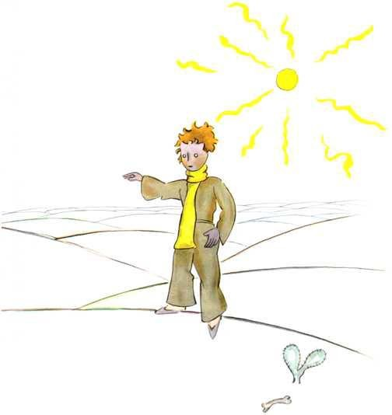

- Ah !… N’i a pas donc digun sus Tèrra ?

- Ací qu'es lo desèrt. N’i a pas digun dens los desèrts. Le Tèrra qu'es grana, ce dishot le sèrp.

Le prinçòt que's seitèt sus uu' pèira e luvèt los uelhs de cap au
cèu :
- Que'm domandi, ce dishot, si les estelas esclarejan per fin cadun pusqui un jorn tornar arretrobar le soa. Espia lo mon planeta. Qu'es tròba just en-dessús de nosatis… Mès b'es lunh !

- Qu'es bròja, ce dishot le sèrp. Que vèns har per 'cí ?

- Qu'èi trabucs dab uu' flor, ce dishot lo prinçòt.

- Ah ! ce hadot le sèrp. E que s'ataisèren.
- Los òmis on son ? ce tornèt per fin lo prinçòt. Qu'èm un chic solets dens lo desèrt…

- Qu'èm solet tabé en çò deus òmis, ce dishot le sèrp.
- Lo prinçòt que l'espièt pausa :
- Qu'ès uu' bèstia curiosa, ce'u dishot a le hèita fin, prim tau com un dit…
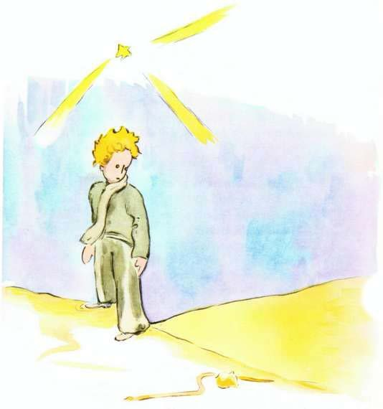

- Mès que sui mèi poderós que lo dit d’un rei, ce dit le sèrp.

Lo prinçòt que sorrisot :

- N’ès pas bien poderós… n’as sonque pas camas… ne pòds quitament pas viatjar…

- Que't puish portar mèi lunh qu’un vaishèth, ce dishot le sèrp.

Que s’enrotlèt a l'entorn de le cavilha deu prinçòt, com un braçalet d’òre :

- Lo que tòqui, que'u torni a le Tèrra d'on es sortit, ce li dishot enqüèra. Mès tu qu'ès natre e vèns d’uu' estela…

Lo prinçòt ne li responot teca.

- Que'm hècis pietat, tu tan fèble, sus aquera Tèrra de sable. Que puish t’ajudar un jorn s'ès tròp en degrèu deu ton planeta. Que puish…

- Oh ! Qu’èi hòrt bien comprés, ce hadot lo prinçòt, mès porqué parlas totjamèi per enigmas ?

- Que les resòlvi totas, ce'u dishot le sèrp.
E que s'ataisèren.

